Декабрь 2007 года
Астрологический прогноз

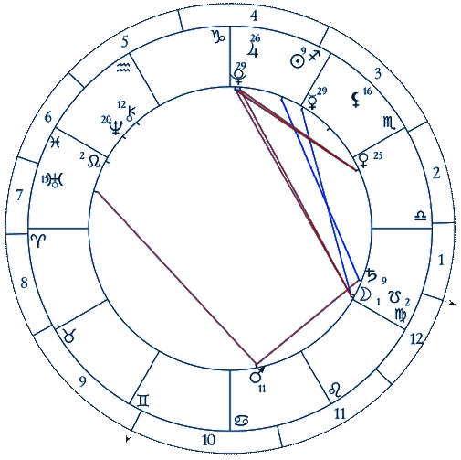
Вообще-то месяц предполагается, что называется, тормозной (особенно это будет заметно в его начале) – в карте астропрогноза квадрат Солнца к Сатурну (правда, он за несколько дней разойдется) и по-прежнему ретроградный Марс в Раке. С 19-го декабря ретроградным станет и Сатурн.
Выборы – основное событие предстоящего месяца. Общая заторможенность скажется и на них – народ будет голосовать вяло и медленно, явка избирателей будет ниже ожидаемой партийными лидерами и желаемой ими, результаты – предсказуемыми. В общем, скучно… Ничего нового и неожиданного не предвидится. Да и сами народные избранники – либо те же самые, либо пришедшие им на смену точно такие же… После чего весь народ кинется готовиться к многодневным праздникам – от Рождества 24-го декабря до Рождества 7 января.
Но чем ближе к Рождеству, тем сильнее будет обостряться астрологическая ситуация. Уже в начале месяца в Стрельце соберутся четыре планеты – Солнце с Меркурием в начале знака и Юпитер в соединении с Плутоном в последних градусах. По мере продвижения Солнца (на градус в день) эти пары будут неуклонно сближаться и с 9-го числа, когда к ним присоединится еще и Луна, в Стрельце сформируется так называемый стеллиум – соединение пяти планет! Хотя быстро движущаяся Луна скоро покинет знак Стрельца, остальная четверка будет сближаться, и к 17-му числу совместное воздействие будет ощущаться очень сильно. Вдобавок двигающийся в обратном направлении Марс в Раке постепенно начнет формировать оппозицию к этому стеллиуму.
Оппозиция Марса к Плутону всегда обозначает обострение военных и вообще силовых противоречий, а оппозиция Марса к Юпитеру ведет к нарастанию противоречий идеологических и юридических, к политическим противостояниям. Однако само соединение Юпитера и Плутона (точное соединение произойдет 11 декабря) способствует открытию новых перспектив, зарождению и развитию больших проектов, серьезных инициатив.
Наибольшее энергетическое напряжение возникнет к 24 декабря, когда Луна соединится с Марсом, а Солнце, Меркурий и Юпитер, перейдя в знак Козерога, окажутся точно напротив этой пары. Такая ситуация чревата социальными катаклизмами, крайне высокой аварийностью, возможностью терактов и природных катастроф. В индивидуальных проявлениях усилятся конфликтность и агрессивность, возможны резкие перемены в личной жизни, ссоры, разрывы отношений, а также возрастет опасность серьезных травм, обострений хронических заболеваний и внезапных сердечно-сосудистых приступов с резким повышением смертности в результате всего этого. И до Нового Года ожидать ослабления напряжения не приходится! Так что гуляйте на праздниках очень осторожно! Особенно это касается тех, чьи дни рождения приходятся на вторые половины декабря, июня, марта и сентября. Но и остальным следует быть внимательными – возможно, в вашей натальной карте есть какие-то значимые точки (скажем, асцендент), планеты или светила (помимо Солнца), которые попадают в критические области. В любом случае стоит быть внимательнее в поездках, избегать любого физического риска, а в решении финансовых вопросов прислушиваться к здравому смыслу.

Практические рекомендации:

С точки зрения эзотерической работы для нас представляют интерес следующие положения планет в астропрогнозе: Луна в 12-м доме в соединении с Нижним Лунным Узлом и в тригоне к Плутону с Юпитером, а также Солнце в соединении с нашей любимой звездой Антарес. Это говорит о том, что по-прежнему актуальны извлечение и обработка кармического мусора, причем благодаря Луне в Деве проблемы, с которыми связано то или иное отклонение (пусть даже очень древнее), будут проявлять себя на форме, возможно, в виде каких-либо заболеваний. Характер и локализация недомоганий помогут понять, к какой Зоне относятся проблемы, и, возможно, осознать само отклонение.
Однако если отклонение очень давнее, не исключено, что с физического плана его уже не исправить. В ряде случаев использование Нового Пранического Потока дает возможность сбросить его как кармический мусор (см. прогноз на ноябрь 2007 года). Но для этого необходимо, во-первых, проводить Новый Пранический Поток как минимум до 6-й чакры (через 7-ку), во-вторых, вычленить этот кармический фрагмент из всего кармического массива, «пометив» его как «мусор» (это тоже делается с помощью Нового Пранического Потока при медитациях на натальную карту). Соединение Плутона с Юпитером делает процессы осознания и трансформации особенно успешными.
Но самое главное – перечисленные выше критические напряжения выведут в проявление энергии так называемого Черного Солнца (ГОРН) – Хозяина 12-активной Зоны. А поскольку это Качество тесно связано с нижними уровнями многих других Зон, то и отклонения по этим Зонам (особенно по 17-й, 21-й, 19-й) расцветут пышным цветом. Следует обратить внимание в первую очередь на те Зоны, в которых находятся вовлеченные в опасную конфигурацию планеты: Солнце, Луна, Меркурий, Марс, Юпитер, Плутон, а также Знаки Зодика: Стрелец, Козерог, Рак и Близнецы.
В настоящее время уже активирована та составляющая Нового Пранического Потока, которая воздействует на энергии и фантомный материал Черного Солнца, так что предстоящую острую ситуацию мы готовы встретить во всеоружии. Если же вы опасаетесь за свое благополучие, постарайтесь, пока еще есть время, получше подготовиться – заранее проработайте свои отклонения по «критичным» Зонам. Если даже сбросить их и не удастся, осознание поможет вам в трудную минуту не поддаться панике и правильно себя повести.
Если же вы настроены по-боевому и вам не жаль ни себя, ни своих любимых отклонений, вам предоставляется редкий шанс сбросить сразу и много, и тем самым существенно облегчить дальнейшую жизнь и себе, и окружающим.

Ульрих И.В.

